№7 ортаңғы «Кұлыншақ» тобының театрландырылған қызметі

Театр - педагогика мен психологияның көптеген өзекті мәселелерін шешуге көмектесетін балалар үшін қол жетімді өнер түрлерінің бірі.
Театр қызметінің мақсаты: шығармашылық қабілеттерін дамыту.
Міндеттері:
- шығармашылық ой-қиялын, фантазиясын дамыту,
- балаға қол жетімді экспрессивті құралдарды (мимика, ым-ишара, қозғалыс) қолдана отырып сахналауға ынталандыру);
- өз іс-әрекеттерін серіктестің іс-әрекеттерімен үйлестіруге үйрету (үзіліссіз тыңдау, сөйлесу, серіктеске жүгіну);
- мерекелер мен ойын-сауықтарға қатысуға деген ынтаны ояту.
№7 "Құлыншақ" ортаңғы тобының тәрбиешілері топтағы театр бұрышын жаңартты. Тәрбиеші И.А.Хорошева өз қолымен әртүрлі материалдардан театр кейіпкерлерін (қуыршақтарын) дайындады (жіптерден, қағаздан, картоннан және киізден тоқылған). Тәрбиешілер балалардың шығармашылық қабілеттерін театр қойылымдары арқылы дамытады.

«Теремок» қасық театры.

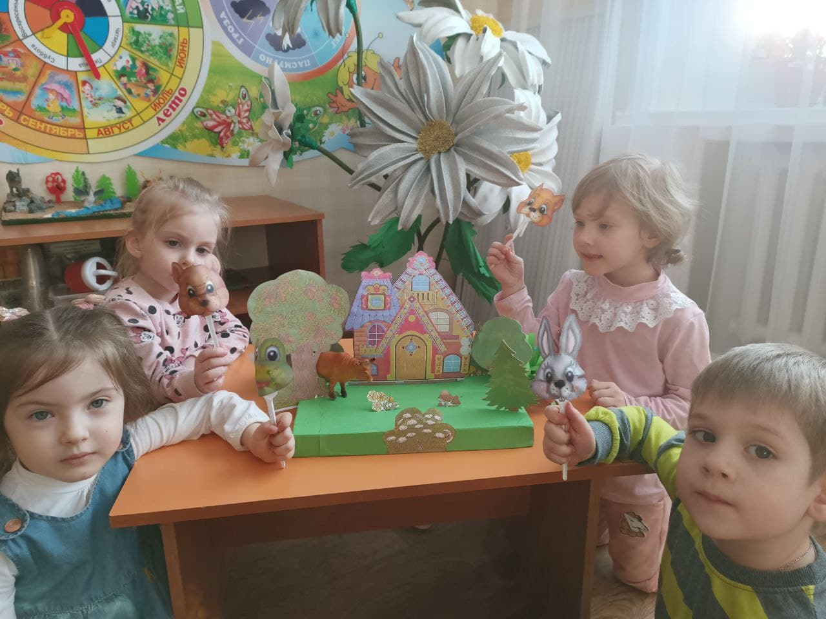

«Машенька» қуыршақ театры
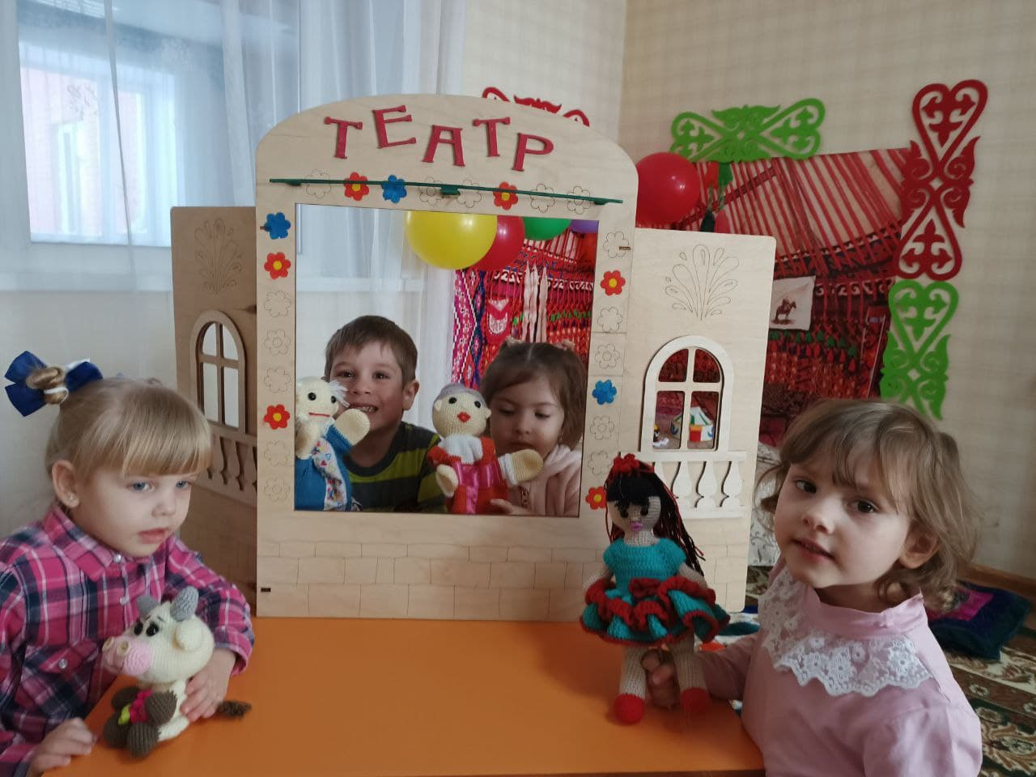

Қойылым «Қоянның үйшігі»

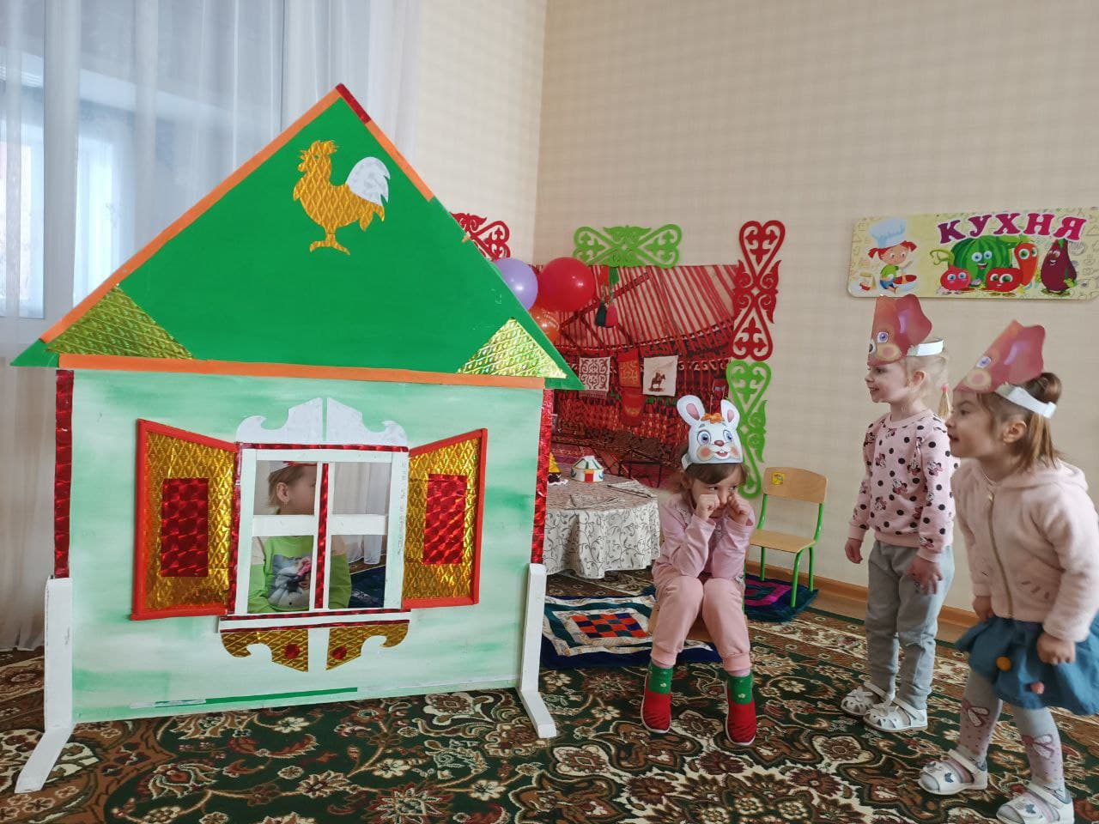

Бейне ертегі «Қоянның үйшігі»





